**Analytická fáze**

**Nároky na analytické metody používané v klinické biochemii**:

* Metody musejí být spolehlivé (validní – validaci provádí laboratoř, která metodu vyvinula, či výrobce dané diagnostické soupravy)
* V procesu validace jsou hodnocena kritéria jako: citlivost, mez detekce, mez stanovitelnosti, specifičnost metody, linearita, měřící rozsah, preciznost, proveditelnost a porovnatelnost
* Musí dlouhodobě vyhovovat v procesu kontroly kvality
* Musí být pravidelně verifikovány – tedy musí být ověřena platnost závěrů validace metody

Citlivost = Koncentrace analytu, která vyvolá nejmenší měřitelnou odezvu detektoru (při nulovém přístrojovém šumu). (Měří se postupně se zmenšující koncentrace analytu a zaznamenává se odezva detektoru – poté se vynese do grafu – závislost odezvy detektoru (osa y) na koncentraci analytu (osa x). Čím strmější je daná kalibrační přímka, tím je metoda citlivější = tedy čím vyšší odezva detektoru na danou koncentraci, tím citlivější metoda.



Mez detekce = nejmenší koncentrace analytu, kterou lze danou vyšetřovací metodou dokázat/identifikovat = tedy koncentraci, kterou lze bezpečně odlišit od přístrojového šumu.

Mez stanovitelnosti = nejmenší koncentrace analytu, kterou lze danou vyšetřovací metodou stanovit s požadovanou mírou nejistoty měření.

Specifičnost metody = udává, jak moc je daná metoda specifická pro daný analyt. Látky, které se chovají podobně, jako vyšetřovaný analyt a tak ovlivňují výsledek vyšetření, se nazývají analytické interferenty.

Spolehlivost laboratorního vyšetření = schopnost určit pro danou metodu míru nejistoty dosaženého výsledku (tedy přesnost a správnost měření) v nezávislosti na koncentraci analytu.

Správnost = přesnost vyšetření) = shoda naměřené hodnoty se skutečnou hodnotou (hodnotou stanovenou referenční laboratoří).

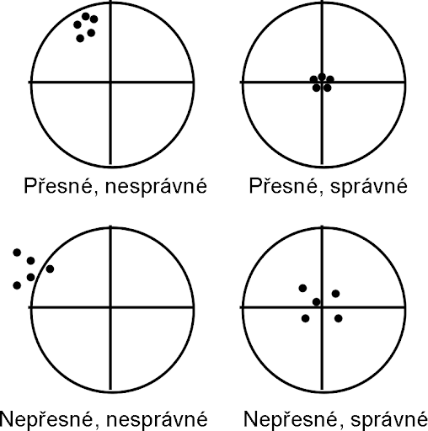

Přesnost = preciznost metody (vyšetření) = těsnost shody naměřených hodnot při opakované analýze = rozptyl naměřených hodnot okolo jejich průměru.

Opakovatelnost měření = vysoká preciznost metody dosažená v rámci jedné analytické série = tedy vzorek opakovaně měříme ve stejný den, na stejném přístroji, měří ta stejná osoba, po stejné kalibraci, za úplně stejných podmínek (teplota, stejná šarže chemikálií).

Reprodukovatelnost měření = preciznost metody se testuje mezilaboratorními porovnávacími zkouškami

Porovnatelnost metody = srovnání výsledků získaných nově zavedenou metodou s výsledky získanými referenční metodou. Obě metody by měly vykazovat stejný trend. Srovnání se provádí s pomocí tzv. **korelačního koeficientu**, za dobrou shodu mezi výsledky je považován koeficient větší než 0,9.

Linearita = určení rozsahu koncentrací, pro které platí lineární závislost mezi koncentrací a odezvou detektoru. Kalibrační závislost je pak dána obecnou rovnicí:

y = ax ± b

**Kontrola kvality**

**Kontrolní materiál**: obsahuje vyšetřované analyty; musí být: stabilní, homogenní a neinfekční; může být kapalný – skladovaný v zamraženém stavu nebo lyofilizovaný. Ideální kontrolní materiál by měl mít co největší **komutabilitu** = tedy vlastnosti co nejbližší reálným biologickým vzorkům. Vysokou komutabilitu má materiál, kde se jako matrice používá lidské sérum nebo moč.

**Vnitřní (interní) kontrola kvality** – je prováděna a vyhodnocována pracovníky laboratoře.

* obvykle se používá kontrolní materiál se stanovenými proměnnými minimálně pro půlroční období – v tomto období se používá neustále stejný druh, stejná šarže kontrolního materiálu stále od stejné firmy
* kontroly jsou dvojího druhu a) fyziologické (hodnota je v referenčních mezích) a patologické (hodnota je mimo referenční meze)
* u každé rutinní metody by se měly měřit oba kontrolní vzorky pro každou analytickou sérii
* naměřené hodnoty kontrolních vzorků by měly ležet v udaném referenčním rozpětí – poté je možno systém použít pro měření klinických vzorků
* naměřené hodnoty kontrol se zaznamenávají a jednou za měsíc se z nich vypočítá průměrná hodnota, která se zanáší do tzv. regulačního diagramu, pomocí kterého je sledována stabilita dané metody

**Externí kontrola kvality** – prováděna a vyhodnocována národní/nadnárodní institucí, která nemá žádné propojení s danou laboratoří, s firmou dodávající používané sety nebo analyzátory.

* Cílem je zajistit mezilaboratorní srovnatelnost rutinně prováděných analýz
* Všem testovaným laboratořím je rozeslán stejný kontrolní vzorek spolu s průvodním dopisem a formulářem pro vyplnění naměřených hodnot
* Laboratoře musí vzorek zanalyzovat a do určitého data odeslat výsledky zpět hodnotící instituci, která zhodnotí, zda naměřené výsledky jsou v tolerančním rozpětí.
* Je-li laboratoř úspěšná, získá certifikát – platnost certifikátů se pohybuje v řádu měsíců až roku podle metody